Raport
Tygodniowy
o sytuacji na
rynkach finansowych

Rynek walutowy

Rynek akcji

Poniedziałek, 24 października 2016 roku
Kurs USD/PLN – perspektywa długoterminowa, kurs z 22 października 2016 roku = 3,9800
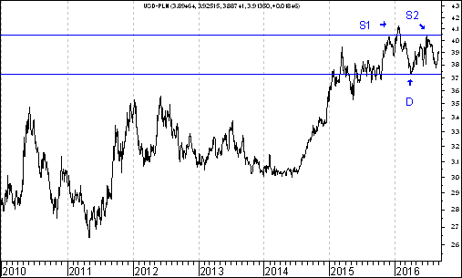
Kurs dolara amerykańskiego (w złotych) przebił zaznaczony na wykresie trend wzrostowy poprowadzony przez dołki z 9 lipca 2014 roku oraz 14 października 2015 roku. Pojawiła się szansa na wybicie z na razie tylko hipotetycznej formacji podwójnego szczytu. Dojdzie do tego wybicia, gdy kurs USD/PLN osiągnie (na zamknięciu notowań) poziom dołka z 4 kwietnia 2016 roku (3,7230 zł.). Realna perspektywa zmiany trendu ze wzrostowego na spadkowy może być związana z perspektywą napływu kapitału zagranicznego na polski rynek akcji. Średnia ruchoma z 200 sesji próbuje zmienić trend na spadkowy.
Kurs EUR/PLN – perspektywa średniookresowa, kurs z 22 października 2016 roku = 4,3303
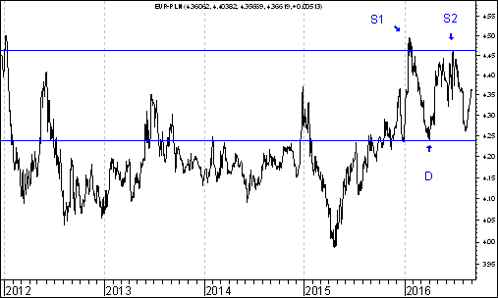
Kurs euro amerykańskiego (w złotych) przebił zaznaczony na wykresie trend wzrostowy poprowadzony przez dołki z 27 kwietnia oraz 29 grudnia 2015 roku. Pojawiła się szansa na wybicie z na razie tylko hipotetycznej formacji podwójnego szczytu. Dojdzie do tego wybicia, gdy kurs USD/PLN osiągnie (na zamknięciu notowań) poziom dołka z 4 kwietnia 2016 roku (4,2409 zł.). Realna perspektywa zmiany trendu ze wzrostowego na spadkowy może być związana z perspektywą napływu kapitału zagranicznego na polski rynek akcji. Średnia ruchoma z 200 sesji próbuje zmienić trend na spadkowy.
Zbliża się ,,okres przełomu roku”

Prof. Eryk Łon, naukowiec z Uniwersytetu Ekonomicznego w Poznaniu a obecnie także członek Rady Polityki Pieniężnej w swoich badaniach często podkreśla, że na rynkach akcji w różnych krajach mamy do czynienia ze zjawiskiem sezonowości. Z prowadzonych przez niego analiz wynika na przykład, że okres pomiędzy końcem października roku T a końcem kwietnia roku T+1 jest generalnie rzecz biorąc bardziej korzystny dla posiadaczy akcji, niż okres pomiędzy końcem kwietnia a końcem października roku T.

Powyższa prawidłowość statystyczna jest charakterystyczna dla sytuacji w rożnych krajach, w tym także w Polsce. Z tego punktu widzenia można spodziewać się, że część inwestorów giełdowych będzie starała się rozpocząć silne zakupy akcji być może jeszcze przed końcem października tego roku, aby w okres ,,przełomu roku” wejść z dużym pakietem polskich akcji. Przez ów okres ,,przełomu roku” rozumiem w tym opracowaniu właśnie okres pomiędzy końcem października roku T a końcem kwietnia roku T+1.

W poprzednim tygodniu WIG20 zyskał 1,9 %. Nie jest wykluczone, że było to właśnie spowodowane gromadzeniem akcji dużych spółek przed końcem października tego roku. Bardzo ciekawe było zachowanie akcji spółek energetycznych, szczególnie spółki Enea. Popatrzmy na wykres kursu akcji tej spółki.

ENEA
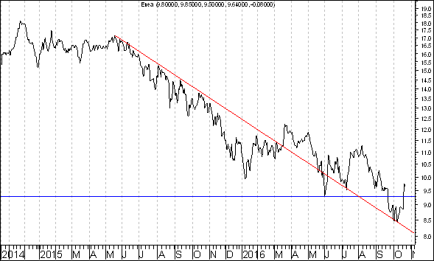

Kurs akcji tej spółki energetycznej przebił linię trendu wzrostowego a dzięki uaktywnieniu się popytu w poprzednim tygodniu kurs akcji powrócił powyżej poziomu z 1 czerwca 2016 roku (9 złotych i 30 groszy), który niegdyś był wsparciem potem doszło do przebicia tego poziomu od góry a w ostatnich dniach dzięki atakowi popytu kurs znów powrócił powyżej poziomu 9 złotych i 30 groszy.

Warto także zwrócić uwagę na wykres siły względnej Enea/WIG20. Na wykresie tej siły względnej w pobliżu wsparcia próbuje się stworzyć bardzo optymistyczna, pro-wzrostowa formacja objęcia hossy. Formacja ta jest zapowiedzią wzrostów siły względnej Enea/WIG20, co stwarza szasnę na lepsze zachowanie kursu akcji spółki Enea, niż indeksu WIG20.

ENEA/WIG20
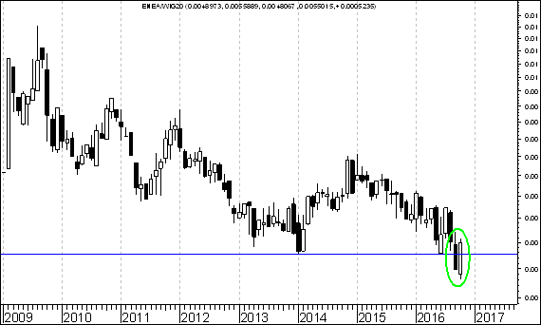

Teraz przejdźmy do samego indeksu WIG20. Otóż spoglądając na wykres tego indeksu z długofalowego punktu widzenia wydaje się, że dużo przemawia za realizacją scenariusz wzrostowego. Oczywiście pewności nie ma, ale szanse są spore. Przede wszystkim na wykresie tego indeksu doszło do zbliżenia się do długoterminowej linii trendu wzrostowego. To samo w sobie jest optymistyczne.

Po drugie należy zauważyć, że stworzony w oparciu o dane kwartalne odnoszące się do indeksu WIG20 oscylator stochastyczny wszedł do strefy wyprzedania, co stwarza szansę na wzrosty, Poprzednie z tego typu sytuacją mieliśmy do czynienia tuż przed rozpoczęciem dwóch bardzo silnych fal hossy, tej z lat 2003-2007 oraz tej z lat 2009-2010.

Z tego punktu widzenie zawsze warto oczywiście zastanawiać się nad tym, które akcje spółek z indeksu WIG20 będą zachowywać się stosunkowo mocno a które stosunkowo słabe. To oczywiście wymaga pewnej analizy zawierającej wątki techniczne, psychologiczne oraz fundamentalne.

WIG20
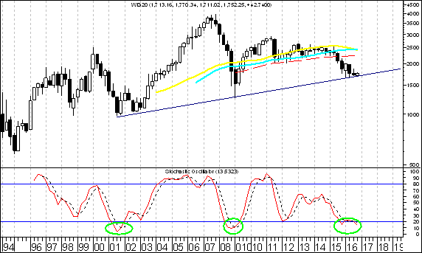

Przy okazji warto przypomnieć, że na stronie internetowej http://analizy-rynkowe.pl/ wciąż trwa ankieta pod tytułem: ,,Kurs akcji, której z wymienionych spółek zachowa się najlepiej w okresie od 30 września do końca 2016 roku ?”

Lena
Mostostal Warszawa
Rafako
Soho Development
Stalprofil

Zapraszam do głosowania. Dziękuję za każdy głos !

http://analizy-rynkowe.pl/rozpoczynam-kolejna-ankiete-tym-razem-pod-tytulem-kurs-akcji-ktorej-z-wymienionych-spolek-zachowa-sie-najlepiej-w-okresie-od-30-wrzesnia-do-konca-2016-roku-lena-mostostal-warszawa-r/

A teraz proszę zwrócić uwagę na kolejną stronę tego ,,Raportu Tygodniowego”.

Pamiętaj o Polsce !

Już wkrótce na Uniwersytecie Ekonomicznym w Poznaniu
rozpoczną się wykłady z cyklu

Patriotyzm gospodarczy

Tytuł pierwszego wykładu:
,,Naród, państwo, patriotyzm”
Data i miejsce pierwszego wykładu: 24 października 2016 roku,
sala 407, budynek A, godz. 17.00
Każdy z wykładów poprowadzi
dr hab. Eryk Łon, prof. nadzw. UEP
Katedra Finansów Publicznych
eryklon.pl

Warto zauważyć, że w internecie pojawiły się inicjatywy promujące cykl powyższych wykładów z tematyki patriotyzmu gospodarczgo

https://www.facebook.com/events/1826722827562942/

https://www.facebook.com/events/1161937163882432/

Zapraszam do ich odwiedzania !
Jakiś czas temu przeprowadziłem ,,eksperyment psychologiczny”. Wynikało z niego, że stopa zwrotu z akcji spółek ,,nie-silnie euforycznych” (w przypadku których liczba wpisów na przestrzeni ostatnich 30 dni była początkowo niższa od 100) była w skali rocznej wyższa o 14,0 punktów procentowych, niż stopa zwrotu z akcji spółek ,,silnie euforycznych” (w przypadku których liczba wpisów na przestrzeni ostatnich 30 dni była początkowo równa lub wyższa od 100).
http://analizy-rynkowe.pl/eksperyment-psychologiczny-zakonczenie/

Rubryka
,,Wykres do przemyślenia”
Sławomir Kłusek
analizy-rynkowe.pl

Średnia procentowa zmiana kursu akcji spółki po wprowadzeniu jej do rubryki ,,Wykres do przemyślenia” w okresie 12 pierwszych miesięcy po jej wprowadzeniu do tej rubryki była dotychczas lepsza o 21,6 punku procentowego od WIG-u

Podsumowanie
według
stanu
na 21 października 2016 roku

Dla 36 przypadków wprowadzenia spółki do rubryki ,,Wykres do przemyślenia” można już obliczyć poziom 12-miesięcznej procentowej zmiany kursu akcji po wprowadzeniu danej spółki do rubryki ,,Wykres do przemyślenia”

Oto lista tych 36 przypadków:

IMMOBILE
LENA
NETMEDIA
RAFAKO
BORYSZEW
ERBUD
IF CAPITAL
CAPITAL PARTNERS
ASSECO POLAND
CD PROJEKT
SYGNITY
STALPRODUKT
ELEKTROTIM
RELPOL
TAURON POLSKA ENERGIA
TESGAS
ENEA
PROCAD
PKO BP
MERCOR
COMARCH
MUZA
LUBAWA
ATREM
MOSTOSTAL WARSZAWA
CERAMIKA NOWA GALA
POLNORD
TIM
UNIMA 2000
ROPCZYCE
EUROCASH
AGORA
NETMEDIA (po raz drugi)
STALPRODUKT (po raz drugi)
Zmiana kursu akcji spółki w okresie 12 pierwszych miesięcy po wprowadzeniu spółki do rubryki ,,Wykres do przemyślenia” oraz zmiana indeksów: WIG 20, WIG, mWIG40 oraz sWIG80 w tym okresie

(kolejność według kolejności wprowadzania do rubryki od najwcześniej wprowadzonych do najpóźniej wprowadzonych)

Nazwa  spółki  giełdowej | Zmiana  kursu akcji w % | Zmiana WIG-u 20 w % | Zmiana WIG-u  w % | Zmiana mWIG-u 40 w % | Zmiana sWIG-u  80 w %
IMMOBILE | 15,2 | -15,5 | -6,7 | 2,0 | 8,2
LENA | 11,3 | -15,5 | -6,7 | 2,0 | 8,2
NETMEDIA | 55,4 | -15,5 | -6,7 | 2,0 | 8,2
RAFAKO | 58,1 | -15,5 | -6,7 | 2,0 | 8,2
BORYSZEW | -20,8 | -12,5 | -4,6 | 2,8 | 6,2
ERBUD | 24,2 | -12,2 | -5,3 | 1,7 | 5,9
IF CAPITAL | 2,3 | -13,2 | -7,8 | -1,3 | 5,5
CAPITAL PARTNERS | 29,7 | -15,8 | -8,7 | -1,5 | 3,6
ASSECO POLAND | 19,9 | -15,8 | -8,5 | -1,0 | 3,7
CD PROJEKT | 61,5 | -15,8 | -8,5 | -1,0 | 3,7
SYGNITY | -49,9 | -15,8 | -8,5 | -1,0 | 3,7
STALPRODUKT | 13,9 | -16,7 | -8,3 | -0,5 | 5,0
TAURON PE | -38,0 | -11,6 | -2,4 | 8,1 | 9,7
ELEKTROTIM | 114,5 | -13,1 | -2,4 | 8,1 | 9,7
RELPOL | -3,3 | -13,1 | -3,8 | 6,5 | 9,2
TESGAS | -14,4 | -13,1 | -4,1 | 6,0 | 8,4
ENEA | -19,8 | -16,4 | -6,8 | 3,7 | 9,1
PROCAD | 73,6 | -19,9 | -9,9 | 2,0 | 8,2
PKO BP | -27,8 | -20,4 | -10,1 | 2,3 | 9,8
MERCOR | 5,7 | -25,5 | -15,4 | -3,4 | 4,5
COMARCH | -1,3 | -19,7 | -9,6 | 2,4 | 9,1
MUZA | -15,0 | -28,6 | -15,9 | -3,7 | 4,1
LUBAWA | -29,7 | -26,3 | -14,9 | -4,2 | -0,1
ATREM | -11,1 | -24,5 | -15,6 | -5,1 | -1,8
MOSTOSTAL WARSZAWA | 100,1 | -22,6 | -14,9 | -6,7 | -5,0
Nazwa  spółki  giełdowej | Zmiana  kursu akcji w % | Zmiana WIG-u 20 w % | Zmiana WIG-u  w % | Zmiana mWIG-u 40 w % | Zmiana sWIG-u  80 w %
CERAMIKA NOWA GALA | 15,2 | -20,8 | -13,0 | -5,4 | 0,2
POLNORD | 16,8 | -26,1 | -17,1 | -7,8 | -0,9
TIM | 19,6 | -24,5 | -16,1 | -7,9 | 2,1
UNIMA 2000 | -3,9 | -24,5 | -16,1 | -7,9 | 2,1
ROPCZYCE | -5,1 | -24,5 | -16,1 | -7,9 | 2,1
EUROCASH | -2,4 | -19,8 | -11,8 | -6,4 | 1,4
AGORA | 0,0 | -16,1 | -5,4 | 8,7 | 8,1
BZWBK | 3,6 | -18,0 | -7,0 | 8,2 | 6,8
NETMEDIA | 15,8 | -17,6 | -6,8 | 8,8 | 0,1
STALPRODUKT | 30,8 | -17,6 | -6,8 | 8,8 | 0,1
ŚREDNIO | 12,6 | -18,4 | -9,4 | 0,3 | 4,7

Wniosek końcowy

Procentowa zmiana kursu akcji spółki po wprowadzeniu jej do rubryki ,,Wykres do przemyślenia” w okresie 12 pierwszych miesięcy po jej wprowadzeniu do tej rubryki wynosiła średnio plus 12,6 %. Procentowa zmiana indeksu WIG 20 w tym okresie wynosiła minus 18,4 %, indeksu WIG minus 9,4 %, indeksu mWIG 20 plus 0,3 % a indeksu sWIG80 plus 4,7 %
Dodatek graficzny: Średnia procentowa zmiana kursu akcji spółki po wprowadzeniu jej do rubryki ,,Wykres do przemyślenia” w okresie 12 pierwszych miesięcy po jej wprowadzeniu do tej rubryki oraz średnia procentowa zmiana 4 kluczowych indeksów polskiego rynku akcji w tym okresie

Generalny wniosek:
kursy akcji spółki po wprowadzeniu jej do rubryki ,,Wykres do przemyślenia” zasadniczo rzecz biorąc wykazują relatywną przewagę nad indeksami: WIG20, WIG, WIG40 oraz sWIG80

Aby dowiedzieć się które spółki będą umieszczane w rubryce ,,Wykres do przemyślenia” warto często odwiedzać stronę internetową analizy-rynkowe.pl

Wnioski końcowe

- Kurs dolara amerykańskiego (w złotych) przebił zaznaczony na wykresie trend wzrostowy poprowadzony przez dołki z 9 lipca 2014 roku oraz 14 października 2015 roku. Pojawiła się szansa na wybicie z na razie tylko hipotetycznej formacji podwójnego szczytu. Dojdzie do tego wybicia, gdy kurs USD/PLN osiągnie (na zamknięciu notowań) poziom dołka z 4 kwietnia 2016 roku (3,7230 zł.). Realna perspektywa zmiany trendu ze wzrostowego na spadkowy może być związana z perspektywą napływu kapitału zagranicznego na polski rynek akcji. Średnia ruchoma z 200 sesji próbuje zmienić trend na spadkowy.

- Kurs euro amerykańskiego (w złotych) przebił zaznaczony na wykresie trend wzrostowy poprowadzony przez dołki z 27 kwietnia oraz 29 grudnia 2015 roku. Pojawiła się szansa na wybicie z na razie tylko hipotetycznej formacji podwójnego szczytu. Dojdzie do tego wybicia, gdy kurs USD/PLN osiągnie (na zamknięciu notowań) poziom dołka z 4 kwietnia 2016 roku (4,2409 zł.). Realna perspektywa zmiany trendu ze wzrostowego na spadkowy może być związana z perspektywą napływu kapitału zagranicznego na polski rynek akcji. Średnia ruchoma z 200 sesji próbuje zmienić trend na spadkowy.

- Początkowo indeks amerykańskiego rynku akcji S&P500 wybił się z formacji podwójnego szczytu, co zapowiadało spadki. Wkrótce jednak indeks zaczął dynamicznie rosnąć. Przebił poziom wyższego szczytu. W rezultacie doszło do ,,spalenia” formacji podwójnego szczytu. Pojawił się wiec bardzo silny sygnał kupna.

- Na wykresie siły względnej WIG20/USD-PLN stworzonej w oparciu o dane kwartalne w pobliżu ważnej linii wsparcia pojawiła się formacja harami, co stwarza szansę na wzrosty indeksu WIG20 związane z realną napływu kapitału zagranicznego. Wskaźnik C/WK dla indeksu WIG20 jest bardzo niski i wynosi 1,1. Od 3 tygodni z badań Stowarzyszenia Inwestorów Indywidualnych wynika, że odsetek inwestorów spodziewających się wzrostów kursów polskich akcji na przestrzeni najbliższych 6 miesięcy jest większy, niż odsetek inwestorów oczekujących spadków cen owych akcji. Zgodnie z zasadą ,,kupuj pesymizm, sprzedawaj optymizm” stanowi to sygnał kupna.

Opracował: Sławomir Kłusek, 24 października 2016 roku

Powyższy raport stanowi wyłącznie wyraz osobistych opinii autora. Treści zawarte na stronie internetowej analizy-rynkowe.pl stanowią „rekomendacji” w rozumieniu przepisów Rozporządzenia Ministra Finansów z dnia 19 października 2005 r. w sprawie informacji stanowiących rekomendacje dotyczące instrumentów finansowych, lub ich emitentów (Dz.U. z 2005 r. Nr 206, poz. 1715). Autor nie ponosi odpowiedzialności za jakiekolwiek decyzje inwestycyjne podjęte na podstawie treści zawartych na stronie internetowej analizy-rynkowe.pl.

